Roteiro – Edição inicial no site Wix

1. Painel de Controle >> Meu site >> Ações do site >> renomear site
   1. Alterar nome do site: Momentos;
   2. Alterar endereço do site; e
   3. Clique em salvar.
2. Menus e páginas >> Menu do site >> Página inicial >> Informações >> Nome da página: Home
3. Editar cabeçalho
   1. Alterar título: MOMENTOS;
   2. Alterar subtítulo: RELÓGIOS NACIONAIS EXCLUSIVOS
4. Editar rodapé: Alterar ano, copyright, e-mail e telefone;
5. Configurar ícones das redes sociais;
6. Alterar página sobre:
   1. Em 2020 inauguramos a MOMENTOS, uma plataforma moderna de comércio eletrônico com o intuito de atender de forma ágil e precisa os consumidores de outras cidades. Nosso site foi construído usando as mais novas tecnologias, sem perder o foco principal que é atender nossos clientes sempre com agilidade e transparência, entregando condições que somente uma empresa com nossa experiência e focada em relógios pode entregar. Aliás, esse é um grande diferencial de nosso site, somos especialistas e apaixonados por relógios, assim, quando você ligar para a nossa central de atendimento será atendido por um funcionário treinado especificamente em relógios, que passa toda sua jornada na MOMENTOS vendo, ouvindo e falando somente sobre relógios. Assim, conseguimos ser muito mais assertivos em nossas dicas e descrições. Devido a nossa credibilidade e parceria com os principais fabricantes brasileiros, podemos levar até nossos clientes as principais marcas e alguns produtos exclusivos que você só encontra aqui.
   2. Comprando seu relógio na MOMENTOS você tem a certeza de estar adquirindo um produto original, que chegará à sua residência muito bem embalado e acompanhado de nota fiscal eletrônica e certificado de garantia emitido pelo próprio fabricante. Em todos esses anos que estamos no ar, já finalizamos centenas de milhares de pedidos, e levamos muito a sério a qualidade de nossos procedimentos.
7. Ocultar página FAQ;
8. Editar página contato:
   1. Alterar e-mail e telefone;
   2. Reposicionar mapa;
   3. Reposicionar e aumentar formulário;
9. Site >> Publicar

# Roteiro HTML – aula 2

**Estrutura de diretórios**

**Template base**

**Extensão Open in Default Browser**

Oscar 2020

O Óscar ou Oscar, oficialmente chamado de Prêmios da Academia (em inglês, The Academy Awards ou The Oscars) é o prêmio mais importante do cinema americano, uma cerimônia de premiação da Academia de Artes e Ciências Cinematográficas, fundada em Los Angeles em 1927, que presenteia anualmente os profissionais da indústria cinematográfica com o prêmio em reconhecimento à excelência do trabalho e conquistas na arte da produção cinematográfica.

**Imagens**

**Listas não ordenadas**

Principais prêmios

Melhor Filme

Melhor Diretor

Melhor Ator

Melhor Atriz

Melhor Ator Coadjuvante

Melhor Atriz Coadjuvante

Melhor Roteiro Original

Melhor Roteiro Adaptado

**Listas ordenadas**

Ordem em que os prêmios do Oscar são anunciados:

Ator coadjuvante

Maquiagem

Figurino

Documentário

Edição de som

Mixagem de som

Direção de arte

Filme estrangeiro

Atriz coadjuvante

Curta de animação

Animação

Efeitos visuais

Montagem

Curta-documentário

Curta-metragem

Roteiro adaptado

Roteiro original

Fotografia

Trilha sonora

Canção original

Direção

Ator

Atriz

Filme

Links

CMS – Produtos

Tissot Mens T-Classic Tradition Black Watch

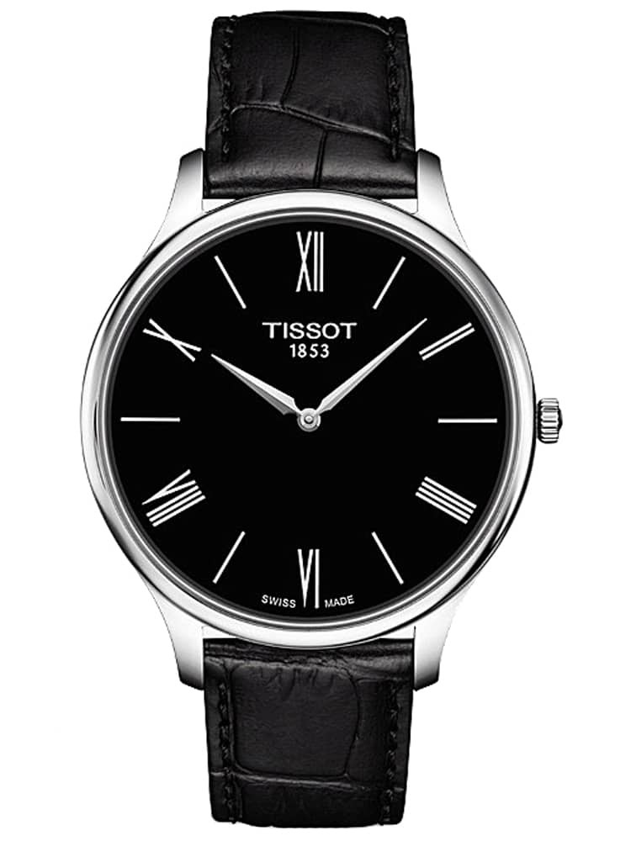

R$ 600,00

PROMOÇÃO

R$ 500,00

Um relógio de homem com estilo tradicional que consiste em um mostrador redondo preto profundo completo com marcadores de horas dos números romanos e ponteiros em tom de prata. Aperta confortavelmente usando uma pulseira de couro preto genuíno.

- Largura da Caixa: 25mm

- Movimento do relógio: quartzo

- Resistente à água: 30 metros

APRESENTAR AS OUTRAS OPÇÕES DE PRODUTO

CRIAR COLEÇÃO MASCULINA E FEMININO

Formulário HTML

Campo nome -> type text

Foto -> type file

Campo idade -> type number

Campo nascimento -> type date

e-mail -> type email

Cor de identificação -> type color

Senha -> type password

Sexo -> type radio => masculino, feminino e não identificado

(quer declarar a própria identidade de gênero ->identidade de gênero;

deseja anotar a própria orientação sexual -> orientação sexual)

Existe a necessidade de fazer essa pergunta?

Termos e Condições de Uso -> type checkbox

UF -> select

Observações -> textarea

Enviar -> button type submit